Olist 巴西电商数据探索性分析（EDA）报告
基于 96,478 个真实订单的现状、体验与增长洞察

摘要
本报告来源于Olist 巴西电商平台官方公开数据（2016年至2018年），数据截至 2018 年 10 月 17 日，2018 年 9 至 10 月部分订单尚在途；平台 2016 年处于测试期、样本较少，复购率等指标在全周期内更接近下限估计。因此对2017年1月 至 2018年8月的 96,478 个有效订单进行探索性分析。探索方向包括经营总览、时间趋势、品类结构、地理分布、履约时效与评论评分六个方面。
其中，有效订单仅取 delivered 状态（99,441 单中保留 96,478 单）；用户口径使用 customer_unique_id 去重；GMV 按订单明细 price 与 freight_value 求和；缺失类目归入 unknown；地理坐标过滤至巴西范围。
核心判断是：平台处于高增长但低复购的状态——两年总 GMV 约 1,542 万雷亚尔，客单价 159.83 雷亚尔，但复购客户占比仅 3.0%，经营高度依赖新客获取，存量客户价值挖掘是最大的增长空间。
分析发现三个关键事实：
- 促销驱动显著，2017 年 11 月（巴西黑五）订单量达 7,289 单，约为日常水平的 1.6 倍；
- 订单高度集中于东南部，圣保罗州一州占 42%，物流与市场策略应优先覆盖该区域；
- 履约时效是客户体验的最大短板——平均配送 12.1 天，7.6% 的订单超时，而超时订单平均评分仅 2.46 分，较准时订单（4.29 分）下滑 1.83 分。
据此，后续分析将以两条主线闭环：一是用户价值主线，通过 RFM 分层构建用户画像，并以复购预测模型识别可挽回客户；二是履约归因主线，按州、品类、卖家拆解超时原因，量化时效改善对评分与复购的影响。

核心发现

1 复购率仅 3.0%，客户以一次性购买为主
平台复购客户占比仅 3.0%，经营高度依赖新客获取，存量客户价值未被开发。96,478 个订单中唯一客户 93,358 人，人均订单约 1.03 单，客单价 159.83 雷亚尔。作为撮合平台，Olist 的客户多为单次交易，未形成明显的复购黏性。可建立RFM 分层与复购预测模型：在获客成本持续走高的背景下，识别并运营存量客户是更经济的增长路径。
可进一步验证复购客户与单次客户在品类、金额、地区上的结构性差异。
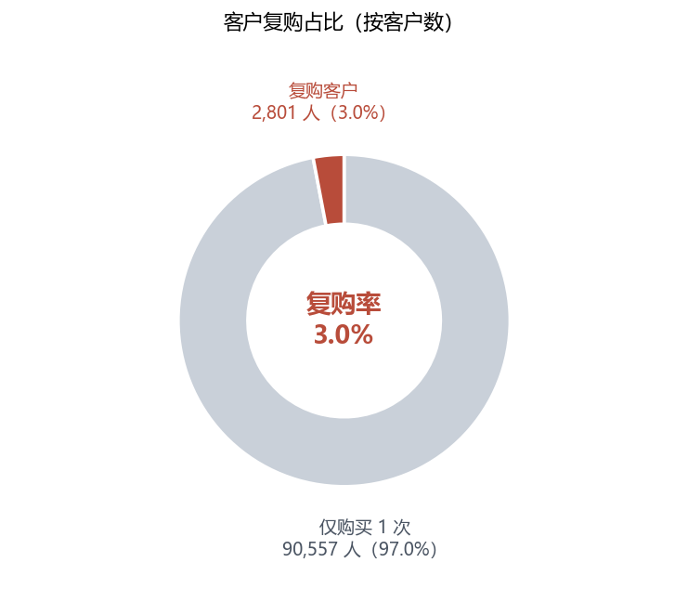
图 1 客户复购占比

2 大促效应显著，2017 年 11 月为订单峰值
2017 年 11 月黑五大促创下峰值 7,289 单，约为日常水平 1.6 倍；2018 年稳定在每月 6,000 至 7,000 单，平台进入平稳运营期。建议大促前提前配置运力并校准承诺时间。
大促是平台核心增长事件，需评估大促质量——客单价、超时率与差评率是否劣于日常，避免促销透支体验与口碑。
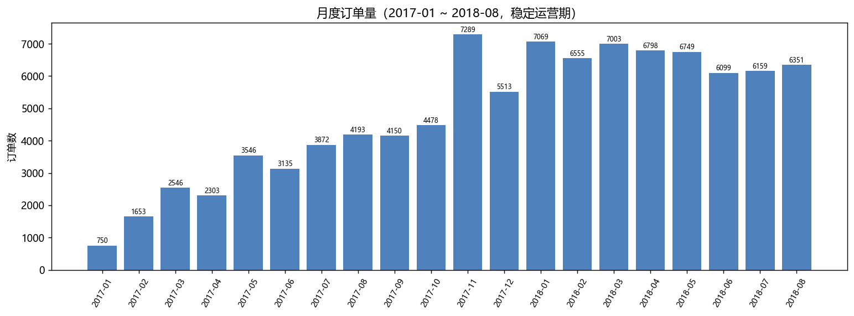
图 2 月度订单量（2017-01 至 2018-08）

3 品类集中于家居日用，长尾明显
平台商品结构偏家居生活类，Top 3 品类为家居卫浴（11,115 行）、健康美妆（9,670 行）、运动休闲（8,641 行）。选品与招商策略可围绕高频品类展开，长尾品类（如汽车用品、园艺工具）存在差异化空间。
需进一步做品类与金额的交叉分析，识别订单量大但金额小与订单量小但金额高的品类组合，指导 GMV 结构优化。
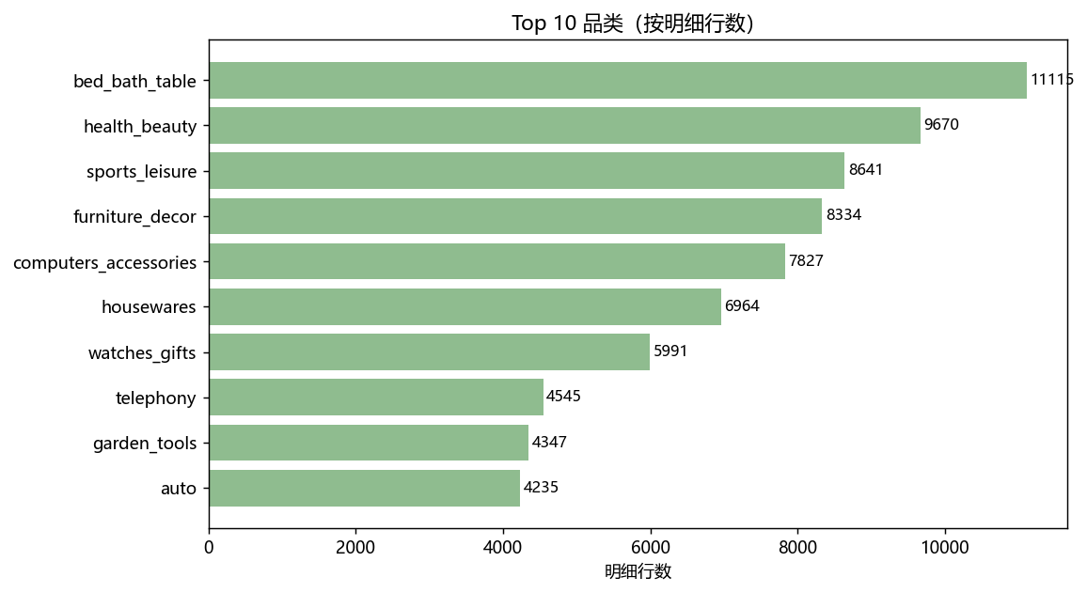
图 3 Top 10 品类

4 订单高度集中于东南部，SP 一州占 42%
圣保罗州一州占 42%（40,501 单），Top 5 州合计约 75%，订单高度集中于巴西东南部。物流网络与仓储布局应优先覆盖东南部，非东南部市场则存在增长空间。
需进一步按客户州与卖家州拆解配送时效，验证超时是否与跨州距离相关，为履约归因提供地理维度证据。
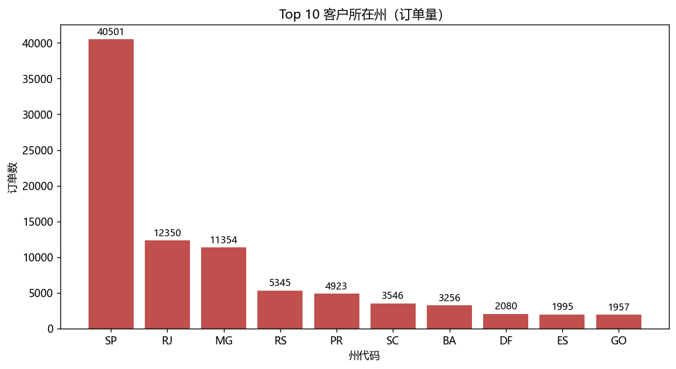
图 4 Top 10 客户所在州（按订单量）

5 平均配送 12.1 天，7.6% 的订单超时
配送中位数 10 天、平均 12.1 天，7,307 单(7.6% )的订单实际送达晚于承诺，时效是客户体验的主要短板。
准时率应作为履约核心指标纳入监控，并进一步定位超时集中在哪些州、品类与卖家，区分是承诺时间设置不合理还是物流环节延误。
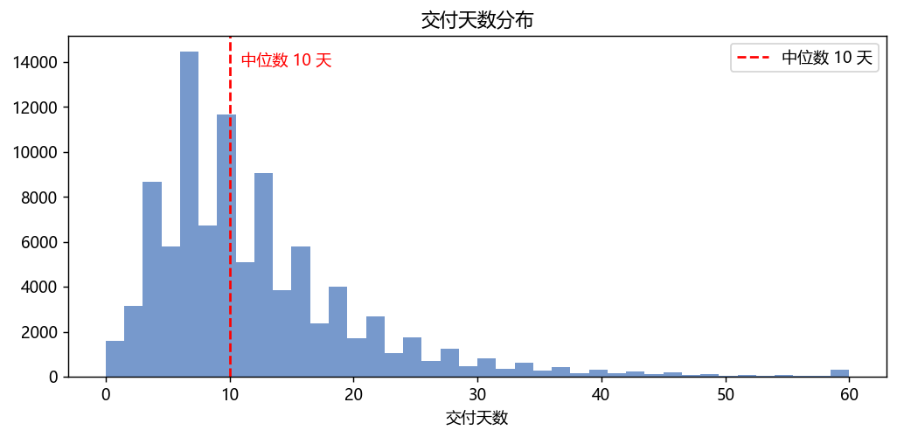
图 5 交付天数分布

6 超时影响满意度：评分从 4.29 跌至 2.46
评分两极：5 星占 57%（56,704 单）、1 星占 9.4%；准时订单平均 4.29 分，超时订单仅 2.46 分，相差 1.83 分。低分评论大概率来自履约问题，改善时效是提升评分与复购意愿投入产出比最高的动作。
可进一步对低分评语做文本挖掘验证归因，并检验高评分客户是否更可能复购，为复购预测模型提供体验类特征。
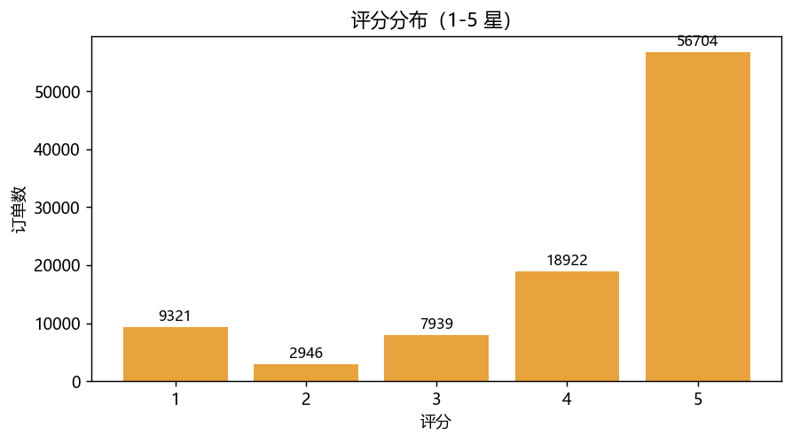
图 6 评论评分分布（1-5 星）

